温馨提示：
此套题为Word版，请按住Ctrl,滑动鼠标滚轴，调节合适的观看比例，答案解析附后。关闭Word文档返回原板块。
课时提升作业 三十二
选修3-4
振动与波 光学
(45分钟 100分)
一、选择题(本题共10小题,每小题7分,共70分)
1.(2016·沧州模拟)关于机械波,下列说法中正确的是( )
A.机械波的传播过程也是传递能量的过程
B.机械波的频率与波源振动的频率无关
C.机械波不能产生干涉、衍射现象
D.机械波能在真空中传播
【解析】选A。机械波的传播过程也是传递能量的过程,选项A正确;机械波的频率与波源振动的频率相同,选项B错误;机械波可以产生干涉及衍射现象,选项C错误;机械波的传播需要介质,不能在真空中传播,选项D错误。
2.在实验室可以做“声波碎杯”的实验,用手指轻弹一只玻璃酒杯,可以听到清脆的声音,测得这声音的频率为500Hz。将这只酒杯放在一个大功率的声波发生器前,操作人员通过调整其发出的声波,就能使酒杯碎掉。下列说法中正确的是
( )
A.操作人员必须把声波发生器输出的功率调到很大
B.操作人员必须使声波发生器发出频率很高的超声波
C.操作人员必须同时增大声波发生器发出声波的频率和功率
D.操作人员必须将声波发生器发出的声波频率调到500 Hz,且适当增大其输出功率
【解析】选D。由题知用手指轻弹一只酒杯,测得这声音的频率为500 Hz,就是酒杯的固有频率。当物体发生共振时,物体振动的振幅最大,甚至可能造成物体解体,将这只酒杯放在一个大功率的声波发生器前,操作人员通过调整其发出的声波,将酒杯震碎是共振现象,而发生共振的条件是驱动力的频率等于物体的固有频率,而酒杯的固有频率为500 Hz,故操作人员要将声波发生器发出的声波频率调到500 Hz,使酒杯产生共振,从而能将酒杯震碎。选项D正确,其他选项均错误。
【加固训练】
在飞机的发展史中有一个阶段,飞机上天后不久,飞机的机翼很快就抖动起来,而且越抖越厉害,后来人们经过了艰苦的探索,利用在飞机机翼前缘处安装一个配重杆的方法,解决了这一问题。在飞机机翼前安装配重杆的主要目的是( )
A.加大飞机的惯性
B.使机体更加平衡
C.使机翼更加牢固
D.改变机翼的固有频率
【解析】选D。当驱动力的频率与物体的固有频率相等时,振幅较大,因此要减弱机翼的振动,必须改变机翼的固有频率,选D。
3.(2016·襄阳模拟)如图所示为一列向右传播的简谐横波在某个时刻的波形,由图象可知( )
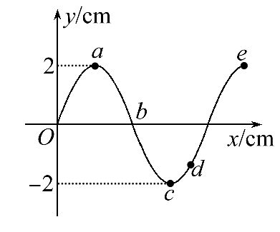
A.质点b此时速度为零
B.质点b此时向-y方向运动
C.质点d的振幅是2cm
D.质点a再经过通过的路程是4 cm,偏离平衡位置的位移是4 cm
【解题指导】解答该题时应注意以下两个方面：
(1)简谐波传播过程中,介质中各质点的起振方向与波源的起振方向相同。
(2)根据时间与周期的关系,求出质点运动的路程和位移。
【解析】选C。质点b运动至平衡位置处,速度最大,选项A错误;根据“逆向描波法”可知,质点b此时恰好向+y方向运动,选项B错误;所有介质质点的振幅都相同,是2cm,选项C正确;质点a再经过,振动至点的最大位移处,通过的路程是4cm,偏离平衡位置的位移是-2cm,选项D错误。
4.(2016·漳州模拟)一列简谐横波,某时刻的图象如图甲所示,从该时刻开始计时,质点A的振动图象如图乙所示,则( )
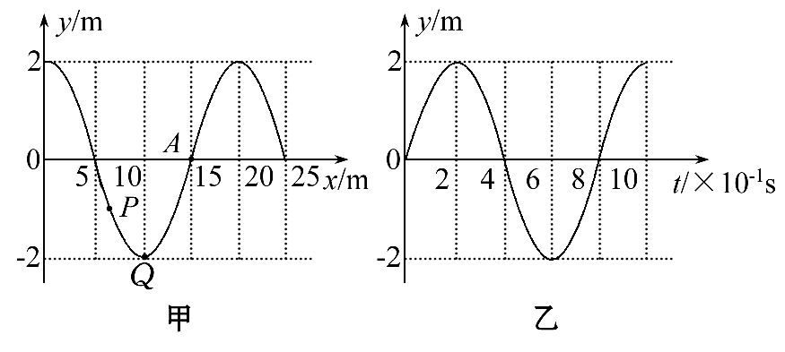
A.质点P比质点Q先回到平衡位置
B.质点P振幅比质点Q的大
C.经过Δt=0.2s,质点P通过的路程是2m
D.波沿x轴负向传播
【解析】选D。从A点的振动图象(乙图)可知,在该时刻质点A离开平衡位置向上振动,根据“上下坡法”可知,在该时刻的波动图象中,质点P向下振动,质点P回到平衡位置的时间大于T,质点Q回到平衡位置的时间等于T,选项A错误;质点P与质点Q的振幅一样大,选项B错误;因为t=0.2s=T,因此质点P在Δt=0.2s时间内通过的路程小于2m,选项C错误;根据“逆向描波”法可知,波沿x轴负向传播,选项D正确。
5.如图所示是弹簧振子的振动图象,由此图象可得,该弹簧振子做简谐运动的公式是( )
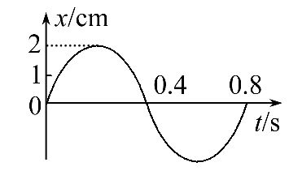
A.x=2sin(2.5πt+)
B.x=2sin(2.5πt-)
C.x=sin(2.5πt-)
D.x=2sin2.5πt
【解析】选D。由图象可知：A=2cm,ω==rad/s=2.5πrad/s,φ=0。所以x=2sin2.5πt,选项D正确。
6.以下说法正确的是( )
A.光的偏振现象说明光是一种横波
B.水面上的油膜呈现彩色是光的折射现象
C.相对论认为空间和时间与物质的运动状态无关
D.光导纤维中内层的折射率小于外层的折射率
【解析】选A。偏振是横波的特有现象,光的偏振现象说明光是一种横波,选项A正确;水面上的油膜呈现彩色是光的干涉现象,属于薄膜干涉,选项B错误;根据相对论的两个基本假设可知,相对论认为空间和时间与物质的运动状态有关,选项C错误;光导纤维传播信号利用了光的全反射原理,结合全反射的条件可知,光导纤维中内层的折射率大于外层的折射率,选项D错误。
7.(多选)(2016·宜春模拟)一列简谐横波沿x轴正方向传播,在x=12m处的质元的振动图线如图1所示,在x=18m处的质元的振动图线如图2所示。下列说法正确的是( )
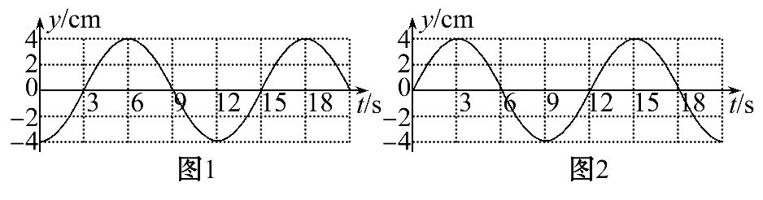
A.该波的周期为12 s
B.在0～4s内x=12m处和x=18m处的质元通过的路程均为6cm
C.x=12m处的质元在平衡位置向上振动时,x=18m处的质元在波峰
D.该波的波长可能为8m
E.该波的传播速度可能为2 m/s
【解析】选A、C、D。在0时刻,x=12m处质元在最大位移处,将要向平衡位置运动,x=18m处质元在平衡位置向正向位移运动,则Δx=6m=(n+)λ(n=0、1、2、3……),当n=0时λ=8m,选项D正确;由图知周期T=12s,选项A正确;0～4s内x=12m处质元通过的路程大于x=18m处质元通过的路程,选项B错误;由图知,x=12m处质元在平衡位置向上振动时,x=18m处质元在波峰,如t=3s、15 s时刻时,选项C正确;由于v=,则有v=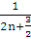m/s(n=0、1、2、3……),速度不可能等于2m/s,选项E错误。
8.(多选)(2016·开封模拟)以下说法正确的是( )
A.相对论认为空间和时间与物质的运动状态有关
B.光的偏振现象说明光是一种纵波
C.在光的双缝干涉实验中,若仅将入射光由绿光变为红光,则条纹间距变宽
D.麦克斯韦预言并用实验验证了电磁波的存在
E.赫兹用实验证实了电磁波的存在
【解析】选A、C、E。相对论认为时间和空间与物质的运动状态有关,选项A正确;偏振是横波的特有现象,光的偏振现象说明光是一种横波,选项B错误;由Δx=λ知入射光由绿光变为红光,则条纹间距将变宽,选项C正确;麦克斯韦预言电磁波的存在,赫兹用实验证实了电磁波的存在,选项D错误,选项E正确。
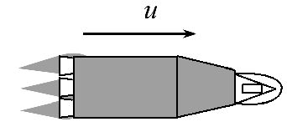
9.(多选)以速度u高速远离地球的宇宙飞船发出频率为
ν的单色光,已知真空中光速为c,则( )
A.该光相对于飞船的速度等于c-u
B.该光相对于飞船的速度等于c
C.地球上接收到该光的频率大于ν
D.地球上接收到该光的频率小于ν
【解析】选B、D。根据狭义相对论可知,光在真空中的速度不变,与惯性参考系的选取无关,在任何惯性参考系中测量的光速都相等,因此,选项A错误,选项B正确;由于c=λν,由多普勒效应可知,宇宙飞船远离地球,地球上接收到的光波的频率减小,应该小于ν,选项C错误,选项D正确。
【加固训练】
如图所示,某车沿水平方向高速行驶,车厢中央的光源发出一个闪光,闪光照到了车厢的前、后壁,则地面上的观察者认为该闪光 (选填“先到达前壁”“先到达后壁”或“同时到达前后壁”),同时他观察到车厢的长度比静止时变 (选填“长”或“短”)了。
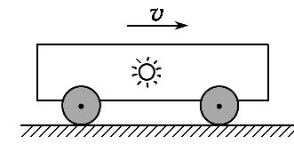
【解析】车厢中的人认为,车厢是个惯性系,光向前、向后传播的速度相等,光源在车厢中央,闪光同时到达前后两壁。地面上的人以地面为惯性系,光向前、向后传播的速度相等,向前传播的路程长些,到达前壁的时刻晚些。由相对论原理可知,地面上的人看到的车厢的长度比静止时要短。
答案：先到达后壁 短
10.(多选)(2016·黄冈模拟)如图所示,两列简谐横波分别沿x轴正方向和负方向传播,两波源分别位于x=-0.2m和x=1.2m处,传播速度均为v₀=0.2m/s,振幅均为A=2cm。图示为t=0时刻两列波的图象(传播方向如图所示),此刻平衡位置处于x=0.2m和x=0.8m的P、Q两质点刚开始振动。质点M的平衡位置处于x=0.5m处,则下列判断正确的是( )
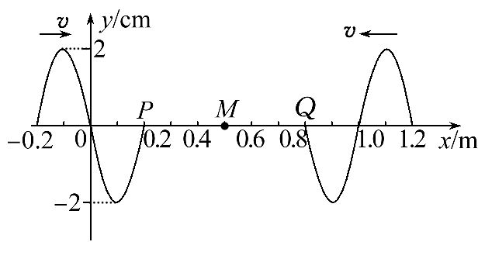
A.质点P、Q的起振方向都沿y轴负方向
B.t=1.5s时刻,质点P、Q都运动到M点
C.t=1.5s时刻之前,质点M始终处于静止状态
D.t=2.5s时M点处于平衡位置向y轴负方向运动
E.M点开始振动后做振幅为4cm,周期为2 s的简谐运动
【解析】选A、C、E。根据两列波的波动图象及传播方向可以判断,P、Q两质点的起振方向均沿y轴负方向,选项A正确;因为v=,则波源振动周期T==2s,从t=0到t=1.5s,波向前传播距离x=vt=0.3m,波传播的是振动形式和能量,质点不随波迁移,选项B错误,而选项C正确;t=1.5s时刻质点M开始离开平衡位置沿y轴负方向运动,由于Δt=2.5s-1.5 s=1 s=,则t=2.5s时刻质点M又回到平衡位置沿y轴正方向振动,选项D错误;M处质点发生共振,振幅为2A=4cm,周期为T=2s,选项E正确。
二、计算题(本题共2小题,共30分。需写出规范的解题步骤)
11.(15分)(2016·宝鸡模拟)如图所示,位于原点O处的波源在t=0时刻,从平衡位置(在x轴上)开始沿y轴正方向做周期T=0.4s、振幅A=3cm的简谐运动,该波源产生的简谐横波沿x轴正方向传播,当平衡位置坐标为(6m,0)的质点P刚开始振动时波源刚好位于波谷。
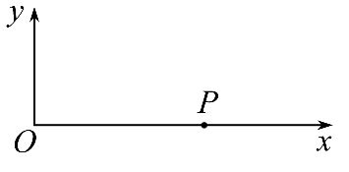
(1)质点P在开始振动后的Δt=2.5s内通过的路程是多少?
(2)该简谐横波的最大波速是多少?
【解析】(1)由于质点P从平衡位置开始运动,并且Δt=2.5s=6T+T ①
质点P在开始振动后的Δt=2.5s内通过的路程：s=6×4A+A=25A=75cm ②
(2)设该简谐横波的波速为v,OP间的距离为Δx,由题意可得：
Δx=(n+)λ=6m(n=0、1、2、…) ③
所以：v==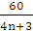m/s(n=0、1、2、…) ④
当n=0时,波速最大为v_{m}=20m/s
答案：(1)75cm (2)20 m/s
12.(15分)(能力挑战题)光纤通信是一种现代化的通讯工具,为了研究问题的方便,我们将光导纤维简化为一根长直的玻璃管,如图所示为玻璃管沿轴线的横截面,若光从左端以与端面成30°角入射,玻璃管长为L,折射率为n=,已知光在真空中的传播速度为c。
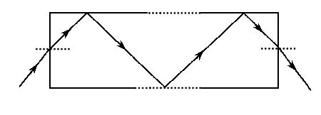
(1)通过计算分析光能否从玻璃管的侧面射出。
(2)求出光通过玻璃管所需的时间。
【解析】(1)光线射入左端时,
n=,
即γ=30°
侧面上的入射角θ=60°
sinC=,
临界角C=arcsin<60°
所以光线在侧面上发生全反射,不能射出
(2)n=
t=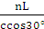=
答案：(1)见解析 (2)
关闭Word文档返回原板块

